«Эстетическое развитие детей через ознакомление с художественной литературой»

Потребность в общении у ребенка неразрывно связана с потребностью в ласке. Если ребёнку недостаёт вашего тёплого отношения, он безусловно нервничает, грубит, не находит себе места.
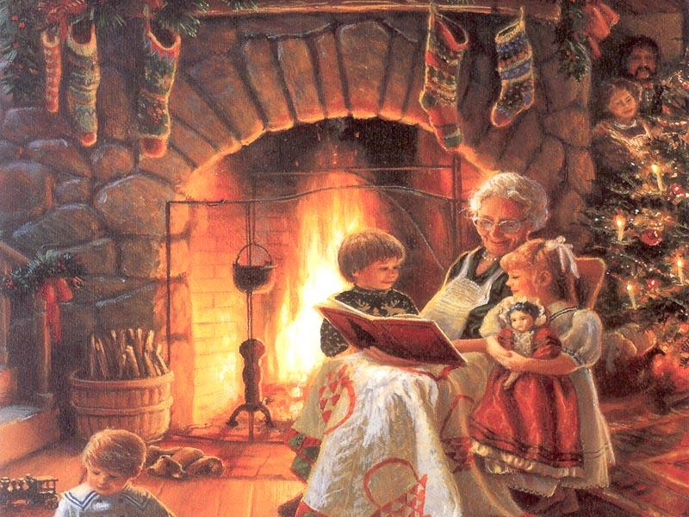
Помните, как в канун Нового года ожил Щелкунчик от прикосновения Мари? А как благодаря поцелую принца пробудилась ото сна Спящая красавица? А помните протянутые руки Бога и Адама на фреске Микеланджело в Cикстинской капелле? И еще: «Подошед, он поднял ее и взял за руку, и тотчас горячка оставила ее…» Когда Зевс исцелял Ио от безумия, он протянул над ней руку, и она родила Эпафуса. Аполлон в качестве исцеляющего бога так же протягивал руку над больными.
Психологи утверждают, что нам, взрослым, для поддержания нормального душевного состояния необходимо в день не менее восьми объятий любимого и значимого для нас человека. Что же касается детей, то им в буквальном смысле жизненно необходимы ободряющие прикосновения взрослого. И как при недостатке кислорода человек начинает задыхаться, так и при дефиците ласки — заболевать. Прикосновение подчеркивает близость, внимание, поддержку, позволяет человеку ощутить свою значимость, необходимость.
Это «нервное начало» - своеобразное требование тепла.
Ласка – смягчает нрав, создаёт необходимую контактность.
Ребёнок ищет ласковых прикосновений, добрых слов, взглядов. Ощущения порой сообщают ребёнку куда больше, чем слово.
Слово – неотъемлемая часть человеческого общения, как общение – важнейшая часть личностного развития ребёнка.
«В мире есть не только нужное, полезное, но и красивое. Мир, окружающий ребенка, это, прежде всего, мир природы с безграничным богатством явлений, с неисчерпаемой красотой».
В.А. Сухомлинский
Эстетическое развитие – неотъемлемая часть всестороннего воспитания личности. Эстетическое воспитание основывается на опыте, приобретаемом ребенком, и придает этому опыту новое звучание с позиции прекрасного. Одно из главных условий полноценного эстетического развития детей, формирования их художественных способностей – внимание к детской творческой деятельности. Творческое начало эстетической деятельности приближает ребенка к его внутреннему ядру или сущности.
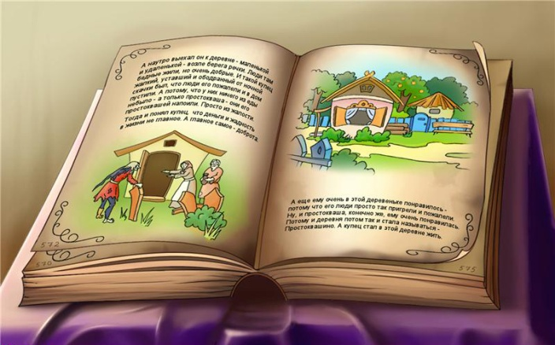
Детская книга рассматривается как средство умственного, нравственного и эстетического воспитания. Детский поэт И. Токмакова называет детскую литературу первоосновой воспитания. По словам В. А. Сухомлинского, «чтение книг – тропинка, по которой умелый, умный, думающий воспитатель находит путь к сердцу ребенка». Художественная литература формирует нравственные чувства и оценки, нормы нравственного поведения, воспитывает эстетическое восприятие.
Произведения литературы способствуют развитию речи, дают образцы русского литературного языка. Е. А. Флерина отмечала, что литературное произведение дает готовые языковые формы, словесные характеристики образа, определения, которыми оперирует ребенок. Средствами художественного слова еще до школы, до усвоения грамматических правил маленький ребенок практически осваивает грамматические нормы языка в единстве с его лексикой.
Н. С. Карпинская также считала, что художественная книга дает прекрасные образцы литературного языка. В рассказах дети познают лаконизм и точность языка; в стихах – музыкальность, напевность, ритмичность русской речи; в сказках – меткость, выразительность.
Из книги ребенок узнает много новых слов, образных выражений, его речь обогащается эмоциональной и поэтической лексикой. Литература помогает детям излагать свое отношение к прослушанному, используя сравнения, метафоры, эпитеты и другие средства образной выразительности.
При ознакомлении с книгой отчетливо выступает связь речевого и эстетического развития, язык усваивается в его эстетической функции. Владение языковыми изобразительно-выразительными средствами служит развитию художественного восприятия литературных произведений.
Сказка – средство приобщения ребёнка к жизни людей, к миру человеческих судеб, к миру истории. Сказка для ребёнка такое же серьёзное и настоящее дело, как игра: она нужна ему для того, чтобы определиться, чтобы изучить себя, измерить, оценить свои возможности.
Дж. Родари
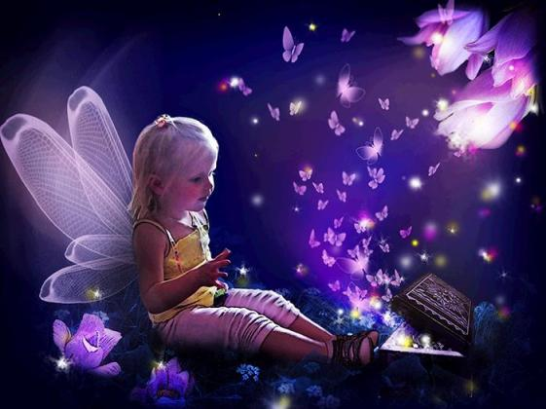

Примерный список литературы для детей 2 – 3 лет
- Колыбельные
- Потешки
- Колобок
- Теремок
- Курочка ряба
- Репка
- Маша и медведь
- Пузырь, соломинка и лапоть
- Лиса, заяц и петух
- Лев Николаевич Толстой. Три медведя (сказка)
- Шарль Перро. Красная Шапочка (сказка, перевод М. Булатова)
- Якоб Гримм, Вильгельм Гримм. Заяц и еж (сказка)
- Исаак Кипнис. Забывчивый котенок (сказка)
- Татьяна Павлова-Зеленская. Друзья Земляничного Гнома (сказка)
- Дмитрий Лавренов. За молоком (сказка)
- Дмитрий Лавренов. Алфавит (сказка)
- Дмитрий Лавренов. Нотки (сказка)

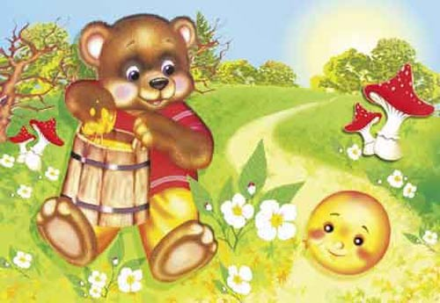

Примерный список литературы для детей 3 - 4 лет

Всем малышам нравятся стихи Агнии Барто, Самуила Маршака, Сергея Михалкова, Бориса Заходера, Валентина Берестова, Юнны Мориц, Марины Дружининой, Ирины Токмаковой, Владимира Степанова, Корнея Чуковского. Фаворитами у моих детей в этом возрасте были: «Девочка Чумазая», «Медвежонок невежа», «Машенька» Агнии Барто. «Сказка о глупом мышонке», «Сказка об умном мышонке», "Усатый-полосатый",
«Детки в клетке», «Где обедал воробей?», «Кошкин дом», «Старуха, дверь закрой» С. Маршака «Дядя Степа», «Про мимозу», «А что у Вас», «Мой щенок», «Фома» С. Михалкова «Телефон», «Айболит», «Тараканище, «Путаница», «Муха-Цокотуха», «Мойдодыр» и др. Корнея Чуковского. Лично мне его речь не очень нравится, но у большинства детей его произведения становятся самыми любимыми. У детей 3 лет хорошо идут сказки и стихи А.С. Пушкина, например «Золотая рыбка». Сказки Наверное, сказка – это первое литературное произведение, созданное человеком. «Правильные» сказки учат детей доброте, трудолюбию, справедливости. Сложно представить детство без таких сказок как Теремок, 3 поросенка, Кот в сапогах, Маша и медведь, Волк и семеро козлят, Лиса и заяц, Петушок-золотой гребешок, Маша и три медведя. Есть замечательные украинские народные сказки: «Колосок», «Лисичка судья», всех не перечислишь. Но, увы, русские и зарубежные народные сказки стоит читать с большой осторожностью. Часто в книгах с детским оформлением оказываются совсем не детские рассказы – с большим количеством устаревших слов (ребенок просто не понимает текст) и сомнительной моралью. Поэтому родителям очень желательно ознакомится с содержимым книги, прежде чем показывать её ребенку. Некоторые произведения известных сказочников (в том числе братьев Гримм и Шарля Перо) можно читать детям только в адаптированном варианте, при этом адаптации тоже часто бывают неудачными. .

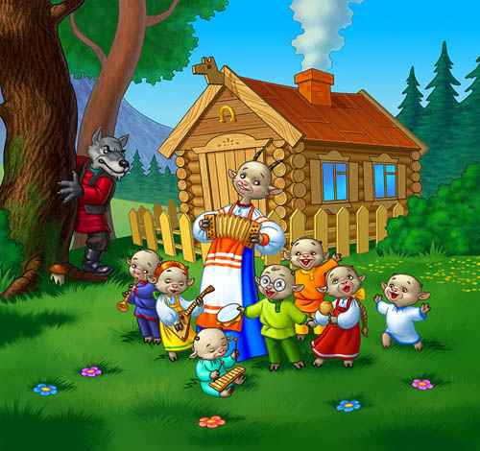
Примерный список литературы для детей 4 - 5 лет

Эдуард Успенский – один из лучших детских писателей. У него есть книги для детей самого разного возраста. Малышам больше подойдут «Крокодил Гена и его друзья» и «Чебурашка». Можно почитать и «песенки из мультфильмов», и «про Веру и Анфису», и «Трое из Простоквашино», хотя на мой взгляд последняя книга скорее для детей 4-5 лет.
Владимир Сутеев: «Мешок яблок», «Под грибом», «Палочка-выручалочка», «Кто сказал «Мяу», «Мышонок и карандаш» и др. Рассказы В. Сутеева, сопровождаемые прекрасными иллюстрациями автора – просто находка для маленьких детей. Их сюжеты просты и понятны малышам, но при этом дают богатую пищу для маленьких умов – почему надо поступать так, а не иначе. К ним можно прибегать при решении проблем воспитания, например рассказ «Цыпленок и утёнок» может помочь объяснить ребенку, почему не надо все повторять за другими детьми.
Григорий Остер: "Котенок по имени "Гав", «38 попугаев», «Приключения Пифа».
Всеволод Нестайко "Лесная школа"; Виталий Бианки «Как Муравьишка домой спешил», «Лесные домишки» и другие рассказы для малышей.
Стихи Агнии Барто, Самуила Маршака, Сергея Михалкова, Бориса Заходера, Валентина Берестова, Юнны Мориц, Марины Дружининой, Ирины Токмаковой, Владимира Степанова, Корнея Чуковского.

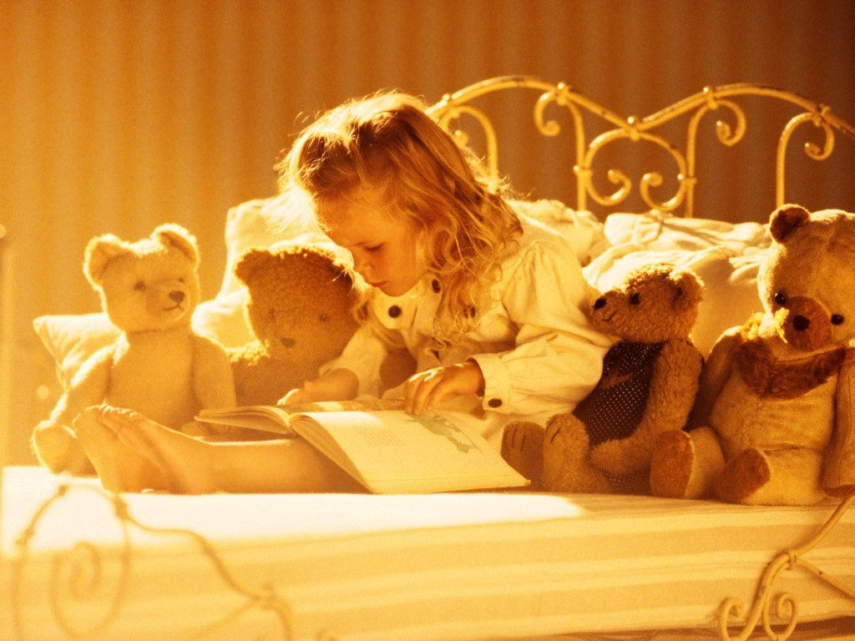
Примерный список литературы для детей 5 -6 лет

Из русских народных сказок можно посоветовать:
«Заяц-хвастун», «Лиса и кувшин» в обработке О. Капицы
«Крылатый, мохнатый да масляный» в обработке И. Карнауховой
«Царевна-лягушка», «Сивка-Бурка» в обработке М. Булатова
«Финист — Ясный сокол» в обработке А. Платонова
«Хаврошечка» в обработке А. Н. Толстого
«Рифмы» пересказ Б. Шергина
«Никита Кожемяка» в обработке А. Н. Афанасьева
«Докучные сказки»

Рекомендации из сказок и песенок народов мира:
«Гречку мыли» в обработке Ю. Григорьева в переводе с литовского
«Веснянка» в обработке Г. Литвака в переводе с украинского
«Дом, который построил Джек», «Старушка», в переводе С. Маршака с английского
«Счастливого пути!» в обработке И. Токмаковой в переводе с голланского
«Спляшем» в обработке И. Токмаковой в переводе с шотландского
«Кукушка» в обработке К. Шаврова в переводе с немецкого
«Как братья отцовский клад нашли» в обработке М. Булатова с молдавского
«О мышонке, который был кошкой, собакой и тигром» в переводе с индийского Н. Ходзы
«Три золотых волоска Деда-Всеведа» в переводе с чешского Н. Аросьевой.

На вооружение из стихов можно взять:
«Колыбельная» В. Брюсов
«Первый снег» И. Бунин
«Котенок» С. Городецкий
«Береза», «Черемуха» С. Есенин
«Летний дождь» А. Майков
«Зеленый шум» (в сокращенном варианте) Н.Некрасов
«Встреча зимы» И. Никитин
«Зимний вечер» (в сокращенном варианте), отрывок из поэмы «Евгений Онегин»«Уж небо осенью дышало…»А.С.Пушкин
«Мой садик» А. Плещеев
«Осень, обсыпается весь наш бедный сад…» (в сокращенном варианте) А.К.Толстой
«Воробей» И.Тургенев
«Зима недаром злится» Ф. Тютчев
«Кот поет, глаза пришуря…» А. Фет.

Из стихов, которые дети могли выучить наизусть :
«По дубочку постучишь…» (Русская народная песня)
«Весенняя гостья» И. Белоусов
«Посидим в тишине» Е. Благинина
«Мамин день» Г. Виеру в переводе с молдав. Я. Акима
«Пять маленьких щенят» С. Городецкий
«Поезжай за моря-океаны» М. Исаковский
«Мирная считалка» М. Карем в переводе с французскогоВ. Берестова
отрывок из поэмы «Руслан и Людмила» «У лукоморья дуб зеленый…» А.Пушкин
«Осень наступила..» А. Плещеев
«Вот моя деревня» И. Суриков.

Из рассказов и глав из повестей можно предложить такой список:
главы из «Малыш и Жучка» В. Дмитриева
«Лев и собачка», «Прыжок», «Косточка» Л. Толстой
«Кот на велосипеде» С. Черный
«Горбушка» Б. Алмазов
«Не обижать Жаконю» М. Борисова
главы из повести «Чук и Гек» А. Гайдар
«Я спас Деда Мороза» С. Георгиев
«Друг детства», «Сверху вниз, наискосок» В. Драгунский
«Как я ловил человечков», «Белый домик» Б. Житков
«Жадный Чик и кот Васька» Ю. Казаков
«Кроха» М. Москвина
«Живая шляпа» Н. Носов
глава из «Рассказов о Белочке и Тамарочке»«Большая стирка», «Буква «ты» Л. Пантелеев
«Кот-ворюга» К. Паустовский
«К морю», «Пингвиний пляж», «Отважный пингвиненок» Г. Снегирев.

Рекомендуемые литературные сказки:
«Сказка о царе Салтане, о сыне его славном и могучем богатыре князе Гвидоне Салтановиче и о прекрасной царевне Лебеди» А. Пушкин
«Крупеничка» Н. Телешов
Главы из сказки «Домовенок Кузька» Т. Александрова
«Серебряное копытце» П.Бажо
«Сова» В. Бианки
Главы из сказки «Волшебник Изумрудного города» А. Волков
«Серая звездочка» Б. Заходер
«Цветик-семицветик» В.Катаев
«Сказка про трех пиратов» А. Митяев
«Кот, который умел петь» Л. Петрушевская
«Как лягушку продавали», «Небылицы в лицах», «Смеянцы» Г. Сапгир

Книги для детей 5 — 6 лет поэтов и писателей зарубежных стран:
«На Горизонтских островах» Я. Бжехва в переводе с польского Б. Заходера
«Баллада о королевском бутерброде» А.Милн , в переводе с английского С. Маршака
«Шумный Бабах» Дж. Ривз в переводе с английского М. Бородицкой
«Письмо ко всем детям по одному очень важному делу» Ю. Туви в переводе с польского С. Михалкова
«Про летающую корову» В. Смит в переводе с английского Б. Заходера
«О том, у кого три глаза» Д. Чиарди в переводе с английского Р. Сефа
«Слоненок» Р. Киплинг в переводе с английского К. Чуковского, стихи в переводе с английского С. Маршака
главы в сокращении из сказочной повести «Карлсон, который живет на крыше» А. Линдгрен в переводе со шведского Л. Лунгиной
главы из сказки
«Господин Ау» X. Мякеля в переводе с финского Э. Успенского
«О самом последнем в мире драконе» Т. Янссон в переводе со шведского Л. Брауде и глава из сказки «Шляпа волшебника» в переводе В. Смирнов.

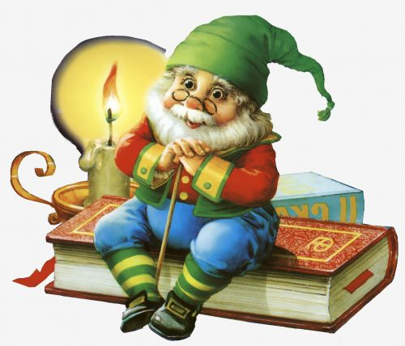

Примерный список литературы для детей 6 - 7 лет
Следует читать детям сказки, рассказы, стихотворения, с которыми знакомили дошкольников в предыдущие годы.

Присказки. Русские народные сказки. Заяц-хвастун; Лиса и кувшин; Царевна-лягушка
Небылицы. Считалки. Скороговорки. Загадки
Сказки. А.С.Пушкин.
Стихи.Уж небо осенью дышало…
А.Фет. Кто поёт, глаза прищуря…
И.Бунин. Первый снег.
М.Волошин. Осенью.
Р.Сеф. Сказка о кругленьких и длинненьких человечках; Бесконечные стихи.
Н.Рубцов. Про зайца.
Б.Заходер. Собачкины огорчения.
Э.Успенский. Страшная история.
В.Смит. Про летающую корову.
Н.Носов. Приключения Незнайки и его друзей. Живая шляпа
В.Драгунский. Сверху вниз, наискосок
В.Бианки. Сова
Р.Киплинг. Слонёнок
Сказки народов мира. Чудесные истории про зайца по имени Лек (перев О. Кустовой и В. Андреева)
Х.Мякеля. Господину Ау (главы перев с финн Э.Успенского).
Русские народные сказки.
Рассказы и повести современных авторов.
Милн Алан Александр: «Винни-Пух и все-все-все»
Галина Александрова: серия рассказов про Домовенка Кузьку.
Д. Ч. Харрис «Сказки дядюшки Римуса»
Александр Волков: «Волшебник изумрудного города» (пожалуй, только первая книга, остальные - для детей постарше) .

